习题5.4
1. 用非门、与门和或门构造产生下列输出的电路。
（1）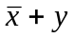 （2）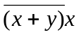
（3）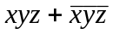 （4）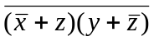
解 略
2. 试设计一个电路来实现五个人的少数服从多数的表决系统。
解 略
3. 试设计一个由四个开关控制的电灯混合控制器，使得当电灯在打开时，按动任意一个开关都可关闭它，在电灯关闭时，按动任意一个开关都可打开它。
解 略
4. 构造一个电路来比较二进制整数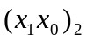和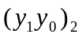，使得当第一个整数大于第二个时，输出1，否则输出0。
解 略
5. 使用与非门构造具有下列输出的电路。
（1） （2）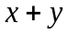
（3）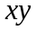 （4）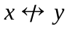
解 略
6. 使用或非门构造具有下列输出的电路。
（1） （2）
（3） （4）
解 略

